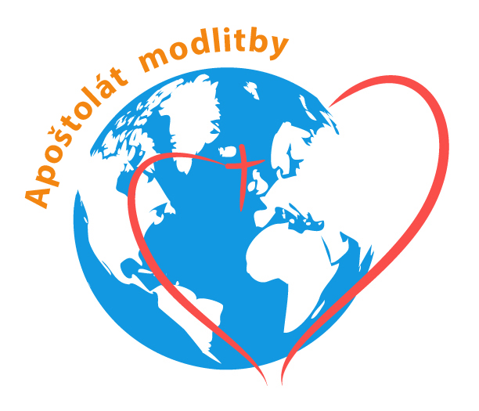
CELOSVĚTOVÁ SÍŤ
MODLITBY
S PAPEŽEM

Apoštolát modlitby
2020/6

Naléhavý úmysl Apoštolátu modlitby papeže Františka
na měsíc červen 2020

– modleme se za světlo a sílu Ducha Svatého pro církev, aby svoji vnitřní obnovou pomáhala horlivěji celé lidské rodině vyjít z krize způsobené pandemií a vydala se vstříc nové epoše příchodu Božího království

Nemálo lidí se ptá, co bude po čínském koronaviru COVID-19. Má se všechno vrátit do starých kolejí nebo se máme vydat dál? „Co jsme dostali, musíme také dávat. Jsme povoláni šířit útěchu Ducha a Boží blízkost,“ říká papež František. „Chtěl bych se s vámi podělit ještě o úvahu nad naší cestou. Tolik bych si přál, abychom - jako křesťané - byli ještě více a více společně svědky milosrdenství pro těžce zkoušené lidstvo. Prosme Ducha o dar jednoty, neboť bratrství budeme šířit jedině tehdy, budeme-li sami žít jako bratři. Nemůžeme žádat po lidstvu jednotu, pokud se sami ubíráme jinými cestami. Modleme se tedy za sebe navzájem, pociťujme za sebe vzájemnou odpovědnost.“
Víme, že sami se sebou nejsme schopni učinit nic – nejsme schopni změny, obrácení. Jen Ježíš v nás každého z nás proměňuje a mění vše: On sám Ježíš. Když k nám přichází v eucharistii, je zárukou naší dokonalosti, svatosti, proměny našeho života. My ze své strany mu jen dovolujeme vstoupit a jednat, ostatní již činí On sám! Stáváme se dílem Ducha, který nám byl dán. To je naše jediné zásluha: vše Pánu odevzdat a nechat ho jednat – dovolit mu to! „Nelze začít od začátku honbu za vlastními úspěchy a nebrat na zřetel ty, kdo zůstali vzadu. A přestože mnozí to tak učiní, Pán po nás žádá, abychom změnili směr. V den Letnic Petr se smělostí Ducha vyslovil: Obraťte se (Sk 2,38), totiž změňte směr, obraťte směr jízdy. Potřebujeme se vrátit k cestě vedoucí k Bohu a k bližnímu, nikoli však odděleně, nikoli znecitlivělí k volání zapomenutých a zraněné planety.“ Proto znovu připomeňme dobrou zásadu: „Modlit se, jako by vše záleželo na Bohu, jednat, jako by vše záleželo na nás!“ Společenství církve je kvasem budoucnosti, není muzeem minulosti!

